全省教育系统教学技能竞赛（河南省教学标兵）
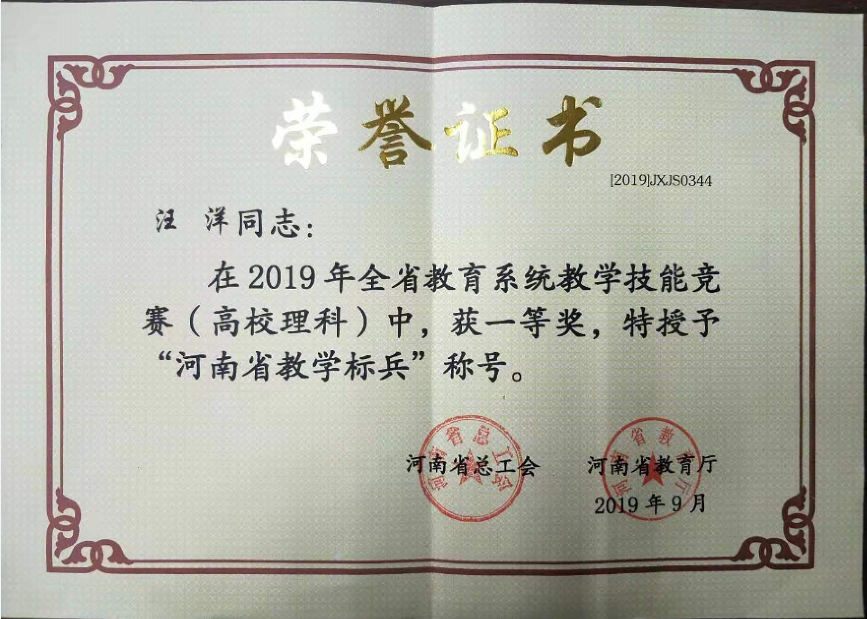

河南省优秀学士学位论文指导教师
